Техника спасения Департамента ГОЧСиПБ: Пожарный автокран

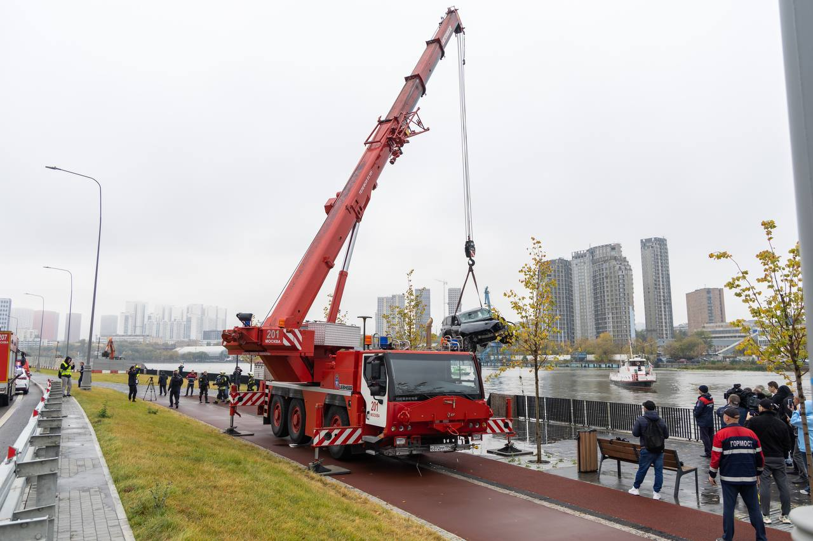

В прошлой статье из цикла о пожарной технике, стоящей на вооружении одного из наших подразделений - столичного Пожарно-спасательного центра, мы узнали, в чём разница между телескопическим и коленчатым пожарными подъёмниками. На этот раз в центре внимания специализированное транспортное средство пожарных служб – пожарный автокран

Пожарный автокран, или АК, представляет из себя платформу с лебёдочным краном и крюком, размещённую на шасси автомобиля. Телескопическая стрела крана обычно находится в сложенном состоянии. Во время работы оператор может менять её длину, а также вращать платформу на 360°.

Специальные упоры придают автокрану дополнительную устойчивость. Управляемые оси позволяют огромным машинам весом больше 40 тонн двигаться по диагонали и совершать развороты с минимальным радиусом.

Применяться эта специализированная техника может в самых разных случаях. Например, пожарный автокран незаменим при разборе завалов и перемещении грузов. АК может обеспечить страховку автомобилей в опасном положении и эвакуировать неисправные транспортные средства из зоны проведения аварийно-спасательных работ. Столичные пожарные также применяют пожарный автокран для извлечения машин из водоёмов и ликвидации последствий ДТП на дорогах.

Как ни удивительно, но АК может использоваться и для тушения пожаров. На конце его стрелы размещён лафетный ствол для подачи воды или иных огнетушащих веществ, а также рабочие прожекторы на случай, если придётся работать в темноте.

На вооружении Пожарно-спасательного центра Москвы есть два таких автомобиля. Базируются пожарные автокраны в подразделениях, обеспечивающих безопасность Лефортовского и Северо-западного тоннелей.

В следующей статье мы расскажем о пожарном пеноподъёмнике и узнаем, для чего предназначен этот вид специальной пожарной техники.

Смотрите наши карточки, в них рассказали о характеристиках двух моделей пожарного автокрана